**开学第五次读书报告——郭昊南**

1. **自己提出的问题的理解：**
2. **提出的问题1：** 怎么确定最优的k？

**讨论后的理解：**

D=类内平均距离/类间平均距离

不同的K有不同的D，D越小越好。

可以通过二分法找到，也可以根据实际情况选取，网上还查到这样一种方法：

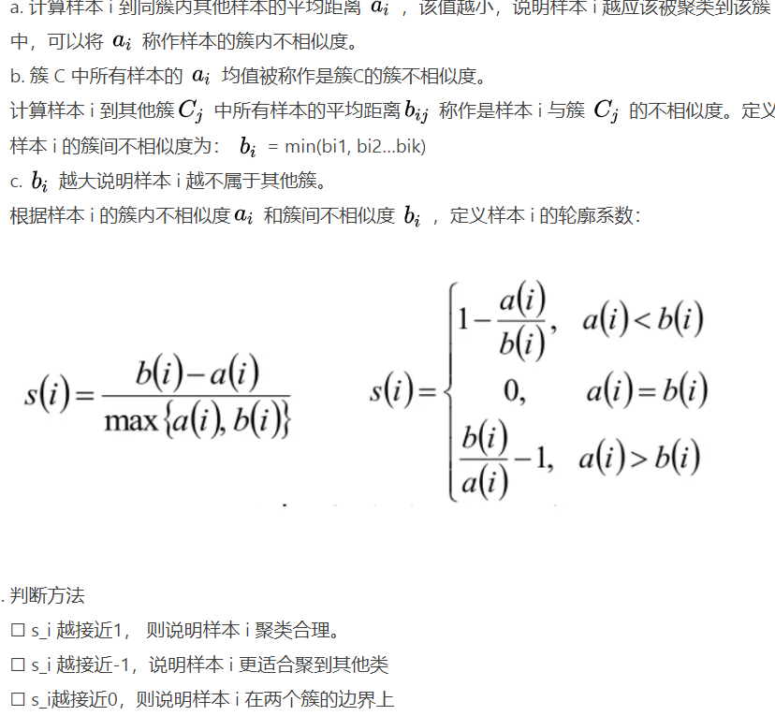

1. **别人提出的问题的理解：**
2. **问题2：聚合聚类与k均值聚类的比较**

**自己的理解：**

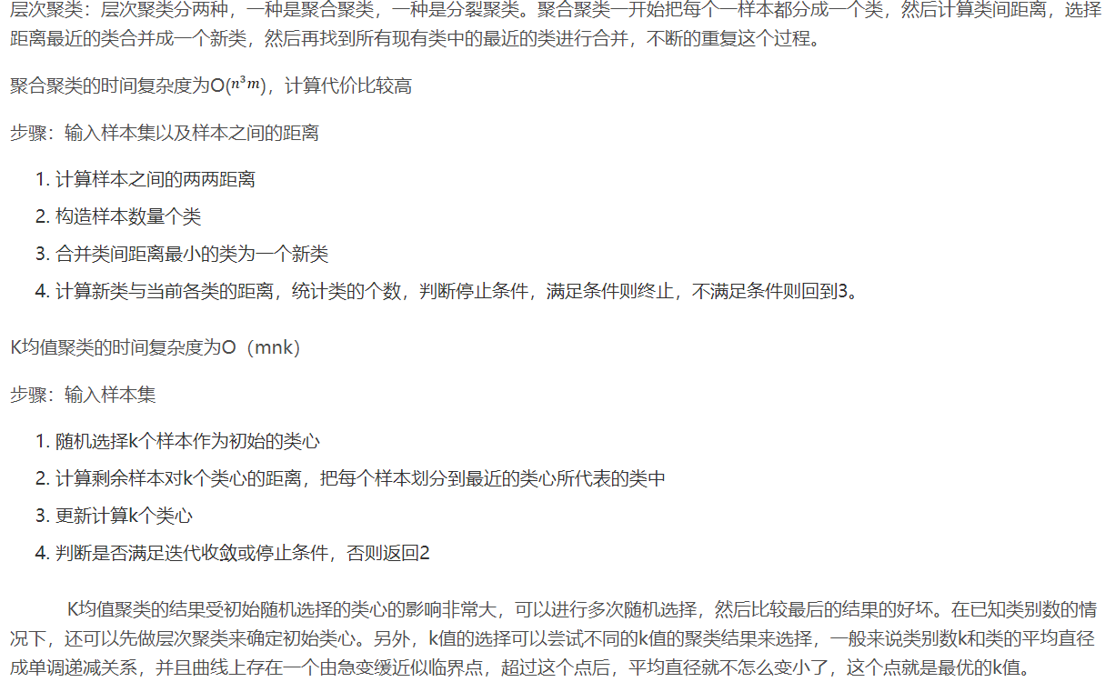

1. **读书计划**

1、本周完成的内容章节：《统计学习方法》第十四章